サーバプログラミング演習

日程管理システム

外部設計書

第１.0版

[チーム名　MNB]

[学籍番号　15FI028　] [氏名　織田　奎太朗　]

[学籍番号　15FI009　] [氏名　和泉　恵太　]

[学籍番号　15FI018　] [氏名　江森　智也　]

[学籍番号　15FI026　] [氏名　尾崎　将　]

[学籍番号　15FI029　] [氏名　落合　竜也　]

レビュー記録

|  |  |  |  |  |
| --- | --- | --- | --- | --- |
| 回数 | 実施日 | レビュアー氏名 | 指摘内容 | 結果 |
| 1回目  1.0版 |  |  |  |  |
| 2回目  X.X版 |  |  |  |  |
| 3回目  X.Y版 |  |  |  |  |

変更履歴

|  |  |  |  |  |
| --- | --- | --- | --- | --- |
| No | 変更箇所 | 変更内容 | 変更者 | 変更日 |
|  |  |  |  |  |
|  |  |  |  |  |
|  |  |  |  |  |
|  |  |  |  |  |
|  |  |  |  |  |
|  |  |  |  |  |
|  |  |  |  |  |
|  |  |  |  |  |
|  |  |  |  |  |
|  |  |  |  |  |

1. 画面遷移図

　本システムの画面遷移図を作図し、簡潔な説明を記述してください。

2. 画面設計

・

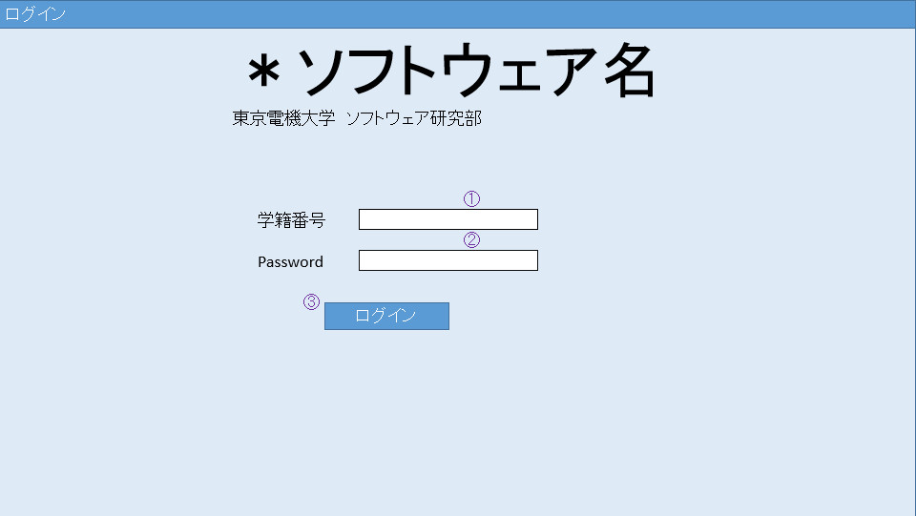日程管理システム

入力項目一覧表

|  |  |  |  |  |  |  |  |
| --- | --- | --- | --- | --- | --- | --- | --- |
| 番号 | 項目ID | 項目名 | 種類 | I/O | 必須入力 | 文字数 | 説明 |
| 1 | ID | 学籍番号 | テキスト | I | 必須 | 7 | 学籍番号入力 |
| 2 | Pass | パスワード | テキスト | I | 必須 | 6～16 | パスワードの入力 |
| 3 | Login | ログイン | ボタン | I | - | - | イベント　1 or 2　起動 |

イベント一覧表

|  |  |  |  |  |  |
| --- | --- | --- | --- | --- | --- |
| 番号 | イベントID | イベント名 | 遷移先 | 遷移先ファイル名 | 処理内容 |
| 1 | login | ログイン |  | home.jsp | ログインに成功した場合ホーム画面に遷移する |
| 2 | loginMiss | ログイン失敗 |  | login.jsp | ログイン画面にエラーメッセージを表示させるフラグを立ててログイン画面に戻る |
| 3 | loginMaster | マスターアカウントログイン |  | home_m.jsp | マスターアカウントでログインに成功した場合ホーム画面に遷移 |

12

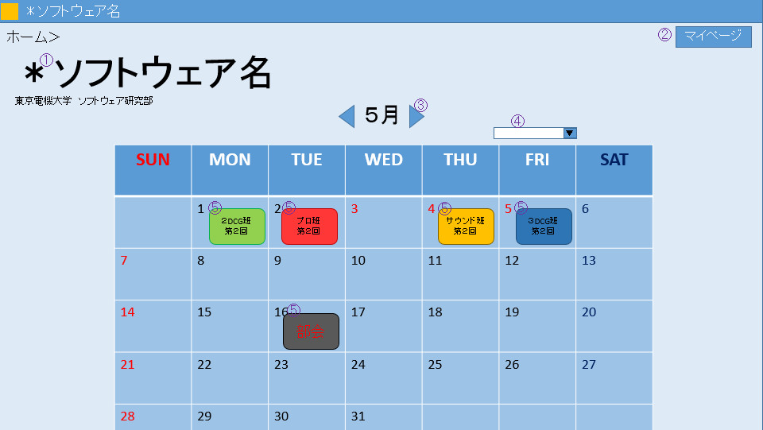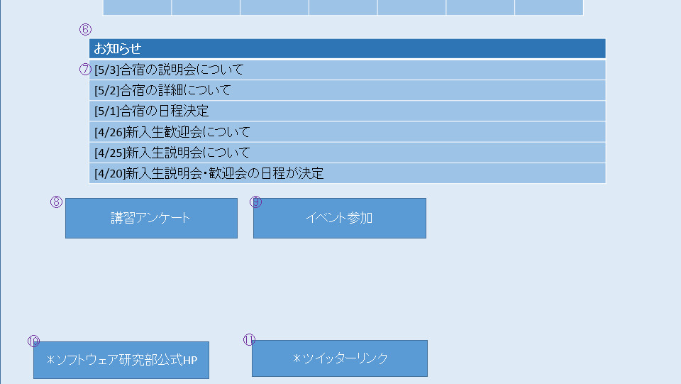

入力項目一覧表

|  |  |  |  |  |  |  |  |
| --- | --- | --- | --- | --- | --- | --- | --- |
| 番号 | 項目ID | 項目名 | 種類 | I/O | 必須入力 | 文字数 | 説明 |
| 1 | Title | タイトル | 画像 | I | - | - | イベント　1 |
| 2 | myPage | マイページ | ボタン | I | - | - | イベント　2 |
| 3 | otherMonth | 他の月 | ボタン | I | - | - | イベント　3 |
| 4 | filter | フィルター | ラジオボックス | I | - | - | イベント　4 |
| 5 | classInfo | 講義情報 | ボタン | I/O | - | - | 現在登録されている講義情報を表示。イベント　5 |
| 6 | newsTitle | お知らせ | テキスト | I | - | - | イベント　6 |
| 7 | newsInfo | お知らせ情報 | テキスト | I/O | - | - | 現在登録されているお知らせ情報を表示。クリックでイベント　7 |
| 8 | classQuestion | 講義アンケート | ボタン | I | - | - | イベント　8 |
| 9 | eventQuestion | イベントアンケート | ボタン | I | - | - | イベント　9 |
| 10 | srcHP | ソフ研リンク | 画像（バナー） | I | - | - | イベント　10 |
| 11 | twitterLink | ソフ研ツイッターリンク | テキスト | I | - | - | イベント　11 |
| 12 | calendar | カレンダー | フォーマット | O | - | - | 現在の月のカレンダーを表示する |

イベント一覧表

|  |  |  |  |  |  |
| --- | --- | --- | --- | --- | --- |
| 番号 | イベントID | イベント名 | 遷移先 | 遷移先ファイル名 | 処理内容 |
| 1 | moveHome | ホーム移動 | ホーム画面 | home.jsp | 遷移する |
| 2 | moveMyPage | マイページ移動 | マイページ画面 | mypage.jsp | 遷移する |
| 3 | updateCalendar | カレンダー更新 | - | - | カレンダーの表示を他の月にする |
| 4 | classFilter | 講義表示フィルター | - | - | 指定された班だけ表示される |
| 5 | moveClassInfoPage | クラス詳細ページ移動 | 講義詳細情報画面 | classInfo.jsp | 新しいタブを開いて遷移する |
| 6 | moveNewsListPage | お知らせ一覧ページ移動 | お知らせ一覧画面 | newsList.jsp | 遷移する |
| 7 | moveNewsInfoPage | お知らせ詳細ページ移動 | お知らせ詳細情報画面 | newsInfo.jsp | 新しいタブを開いて |
| 8 | moveClass  QuestionListPage | 講義アンケート一覧ページ移動 | 講義アンケート一覧 | classQestionList.jsp | 遷移する |
| 9 | moveEvent  QuestionListPage | イベントアンケート一覧ページ移動 | イベントアンケート一覧 | eventQuestionList.jsp | 遷移する |
| 10 | moveSRCHP | ソフ研HP移動 | ソフ研HP | http://www.sg.dendai.ac.jp/s1g-src/ | 新しいタブを開いて遷移する |
| 11 | moveTW | ソフ研ツイッターページ移動 | ソフ研ツイッターページ | https://twitter.com/sofken_tdu | 新しいタブを開いて遷移する |

・

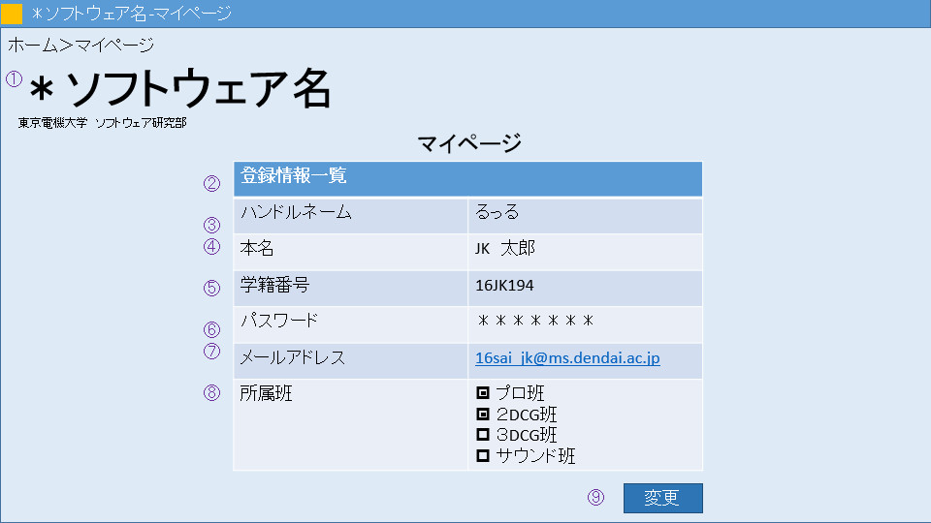

入力項目一覧表

|  |  |  |  |  |  |  |  |
| --- | --- | --- | --- | --- | --- | --- | --- |
| 番号 | 項目ID | 項目名 | 種類 | I/O | 必須入力 | 文字数 | 説明 |
| 1 | Title | タイトル | 画像 | I | - | - | イベント　1 |
| 2 | userDataList | ユーザ登録情報一覧 | 表 | O | - | - |  |
| 3 | handleName | ハンドルネーム | テキスト | O | - | - |  |
| 4 | userName | 本名 | テキスト | O | - | - |  |
| 5 | ID | 学籍番号 | テキスト | O | - | - |  |
| 6 | MaskPass | 隠されたパスワード | テキスト | O | - | - |  |
| 7 | Address | メールアドレス | テキスト | O | - | - |  |
| 8 | Group | 所属班 | - | O | - | - |  |
| 9 | myPageUpdate  Button | ユーザ登録変更ボタン | ボタン | I | - | - | イベント　2 |

イベント一覧表

|  |  |  |  |  |  |
| --- | --- | --- | --- | --- | --- |
| 番号 | イベントID | イベント名 | 遷移先 | 遷移先ファイル名 | 処理内容 |
| 1 | moveHome | ホーム移動 | ホーム画面 | home.jsp | 遷移する |
| 2 | moveMyPageEdit | マイページ編集画面移動 | マイページ編集画面 | mypageEdit.jsp | 遷移する |

.

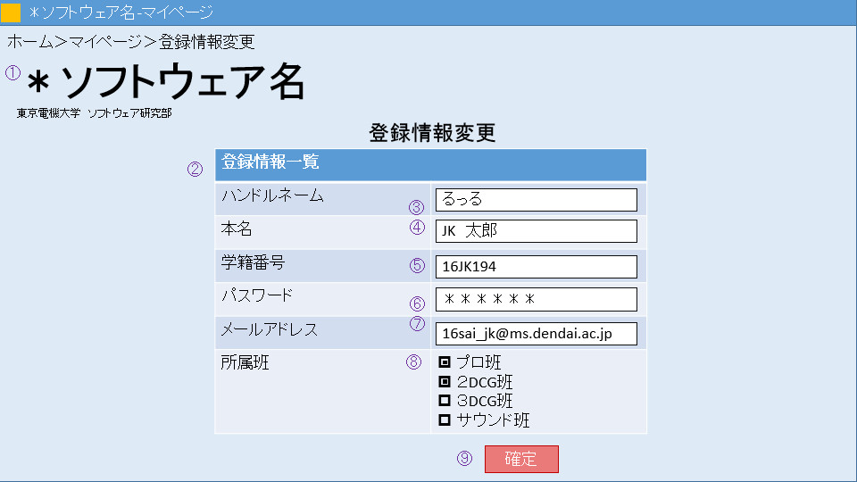

入力項目一覧表

|  |  |  |  |  |  |  |  |
| --- | --- | --- | --- | --- | --- | --- | --- |
| 番号 | 項目ID | 項目名 | 種類 | I/O | 必須入力 | 文字数 | 説明 |
| 1 | Title | タイトル | 画像 | I | - | - | イベント　1 |
| 2 | userDataList | ユーザ登録情報一覧 | 表 | O | - | - |  |
| 3 | handleName | ハンドルネーム | テキスト | I | 必須 | 1~16 | アカウントネーム |
| 4 | userName | 本名 | テキスト | I | 必須 | 1~16 | 本名 |
| 5 | ID | 学籍番号 | テキスト | I | 必須 | 7 | 学校学籍番号 |
| 6 | Pass | パスワード | テキスト | I | 必須 | 6~16 |  |
| 7 | adress | メールアドレス | テキスト | I | 必須 | 5~50 |  |
| 8 | group | 所属班 | ラジオボックス | I | - | - | 所属班 |
| 9 | myPageRegist  Button | ユーザ登録確定ボタン | ボタン | I | - | - | イベント　2 |

イベント一覧表

|  |  |  |  |  |  |
| --- | --- | --- | --- | --- | --- |
| 番号 | イベントID | イベント名 | 遷移先 | 遷移先ファイル名 | 処理内容 |
| 1 | moveHome | ホーム移動 | ホーム画面 | home.jsp | 遷移する |
| 2 | moveMyPage  Success | マイページ編集完了画面移動 | マイページ編集完了画面 | mypageSuccess.jsp | 遷移する |

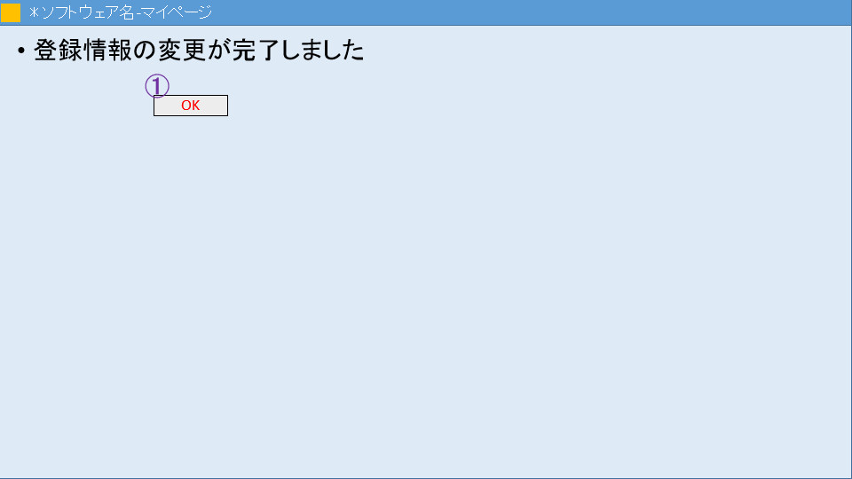

・

入力項目一覧表

|  |  |  |  |  |  |  |  |
| --- | --- | --- | --- | --- | --- | --- | --- |
| 番号 | 項目ID | 項目名 | 種類 | I/O | 必須入力 | 文字数 | 説明 |
| 1 | OK_B | OKボタン | ボタン | I | - | - | イベント　1 |

イベント一覧表

|  |  |  |  |  |  |
| --- | --- | --- | --- | --- | --- |
| 番号 | イベントID | イベント名 | 遷移先 | 遷移先ファイル名 | 処理内容 |
| 1 | moveMyPage | マイページ画面移動 | マイページ画面 | mypage.jsp | 遷移する |

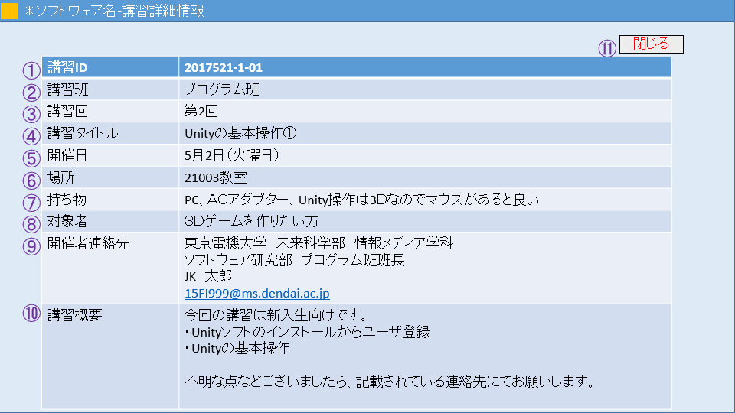

・

入力項目一覧表

|  |  |  |  |  |  |  |  |
| --- | --- | --- | --- | --- | --- | --- | --- |
| 番号 | 項目ID | 項目名 | 種類 | I/O | 必須入力 | 文字数 | 説明 |
| 1 | classID | 講習ID | テキスト | O | - | - |  |
| 2 | classGroup | 講習班 | テキスト | O | - | - |  |
| 3 | classNum | 講習回 | Integer | O | - | - |  |
| 4 | classTitle | 講習タイトル | テキスト | O | - | - |  |
| 5 | classDate | 講習開催日 | Integer | O | - | - |  |
| 6 | classPlace | 講習場所 | テキスト | O | - | - |  |
| 7 | classBelong | 講習持ち物 | テキスト | O | - | - |  |
| 8 | classSubjects | 講習対象者 | テキスト | O | - | - |  |
| 9 | classHostInfo | 開催者連絡先 | テキスト | O | - | - |  |
| 10 | classOverview | 講習概要 | テキスト | O | - | - |  |
| 11 | Close_B | 閉じるボタン | ボタン | I | - | - | イベント1起動 |

イベント一覧表

|  |  |  |  |  |  |
| --- | --- | --- | --- | --- | --- |
| 番号 | イベントID | イベント名 | 遷移先 | 遷移先ファイル名 | 処理内容 |
| 1 | closePage | タブの削除 |  |  | タブが閉じられる |

・

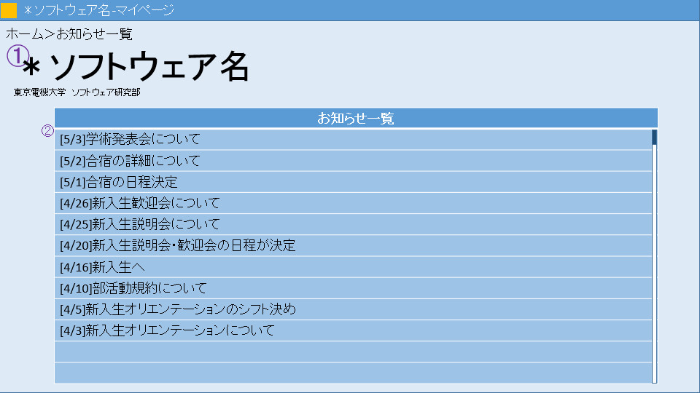

入力項目一覧表

|  |  |  |  |  |  |  |  |
| --- | --- | --- | --- | --- | --- | --- | --- |
| 番号 | 項目ID | 項目名 | 種類 | I/O | 必須入力 | 文字数 | 説明 |
| 1 | Title | タイトル | 画像 | I | - | - | イベント　1 |
| 2 | newsInfo | お知らせ情報 | テキスト | I/O | - | - | 現在登録されているお知らせ情報のタイトルを表示。クリックでイベント2起動 |

イベント一覧表

|  |  |  |  |  |  |
| --- | --- | --- | --- | --- | --- |
| 番号 | イベントID | イベント名 | 遷移先 | 遷移先ファイル名 | 処理内容 |
| 1 | moveHome | ホーム移動 | ホーム画面 | home.jsp | 遷移する |
| 2 | moveNewsInfoPage | お知らせ詳細ページ移動 | お知らせ詳細情報画面 | newsInfo.jsp | 新しいタブを開いて |

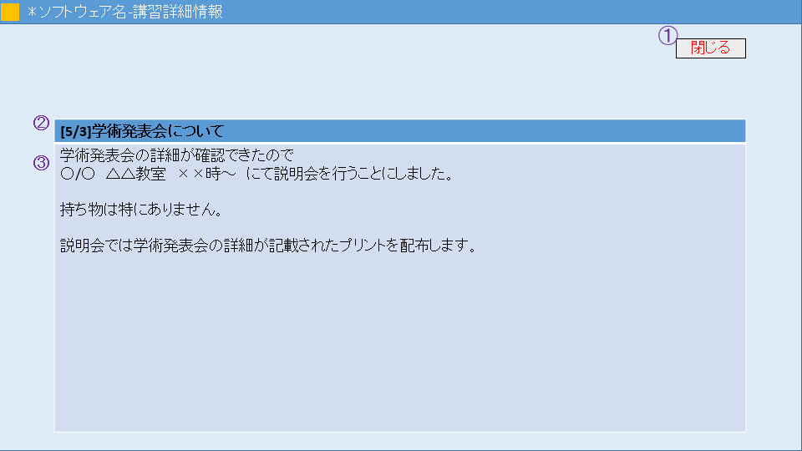・

入力項目一覧表

|  |  |  |  |  |  |  |  |
| --- | --- | --- | --- | --- | --- | --- | --- |
| 番号 | 項目ID | 項目名 | 種類 | I/O | 必須入力 | 文字数 | 説明 |
| 1 | Close_B | 閉じるボタン | ボタン | I | - | - | イベント1起動 |
| 2 | newsTitle | お知らせタイトル | テキスト | O | - | - |  |
| 3 | newsOverview | お知らせ概要 | テキスト | O | - | - |  |

イベント一覧表

|  |  |  |  |  |  |
| --- | --- | --- | --- | --- | --- |
| 番号 | イベントID | イベント名 | 遷移先 | 遷移先ファイル名 | 処理内容 |
| 1 | closePage | タブの削除 |  |  | タブが閉じられる |

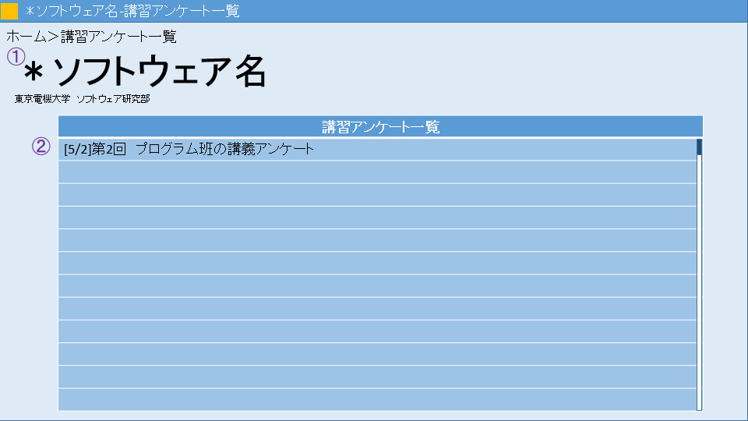

入力項目一覧表

|  |  |  |  |  |  |  |  |
| --- | --- | --- | --- | --- | --- | --- | --- |
| 番号 | 項目ID | 項目名 | 種類 | I/O | 必須入力 | 文字数 | 説明 |
| 1 | Title | タイトル | 画像 | I | - | - | イベント　1 |
| 2 | qusetion  Info | アンケート情報 | テキスト | I/O | - | - | 現在登録されているお知らせ情報のタイトルを表示。クリックでイベント　2 |

イベント一覧表

|  |  |  |  |  |  |
| --- | --- | --- | --- | --- | --- |
| 番号 | イベントID | イベント名 | 遷移先 | 遷移先ファイル名 | 処理内容 |
| 1 | moveHome | ホーム移動 | ホーム画面 | home.jsp | 遷移する |
| 2 | moveQuestion  InfoPage | 講習アンケート詳細ページ移動 | お知らせ詳細情報画面 | QuestionInfo.jsp | 新しいタブを開いて |

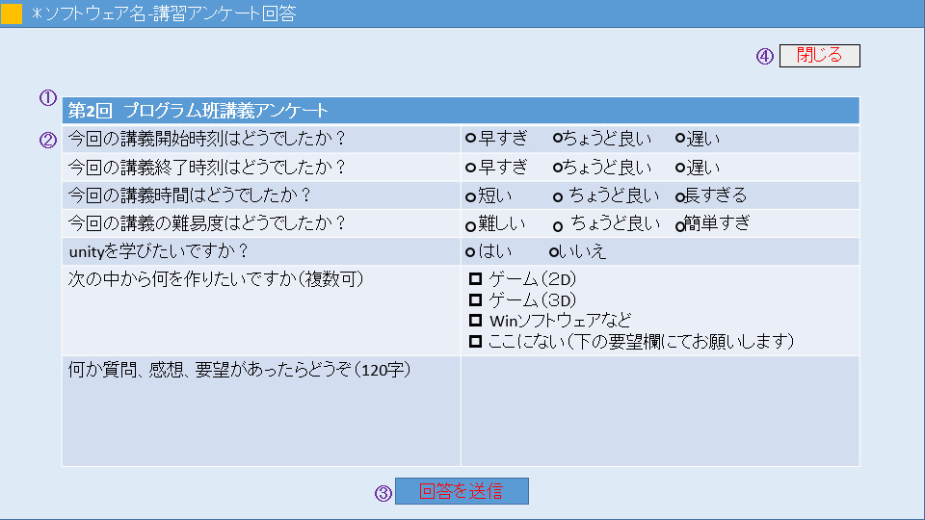

入力項目一覧表

|  |  |  |  |  |  |  |  |
| --- | --- | --- | --- | --- | --- | --- | --- |
| 番号 | 項目ID | 項目名 | 種類 | I/O | 必須入力 | 文字数 | 説明 |
| 1 | questionTitle | アンケートタイトル | テキスト | O | - | - |  |
| 2 | qusetions | アンケート質問 | O:  テキスト  I:  チェックボックスorラジオボックスorテキスト | I/O | - | - | 現在登録されているアンケートの質問を表示。アンケートによって、入力方法が変わる。 |
| 3 | answerSend | 回答送信ボタン | ボタン | I | - | - | イベント1起動 |
| 4 | Close_B | 閉じるボタン | ボタン | I | - | - | イベント2起動 |

イベント一覧表

|  |  |  |  |  |  |
| --- | --- | --- | --- | --- | --- |
| 番号 | イベントID | イベント名 | 遷移先 | 遷移先ファイル名 | 処理内容 |
| 1 | moveAnswer  Success | アンケート回答完了画面移動 | アンケート回答完了画面 | answerSuccess.jsp | 遷移する |
| 2 | closePage | タブの削除 |  |  | タブが閉じられる |

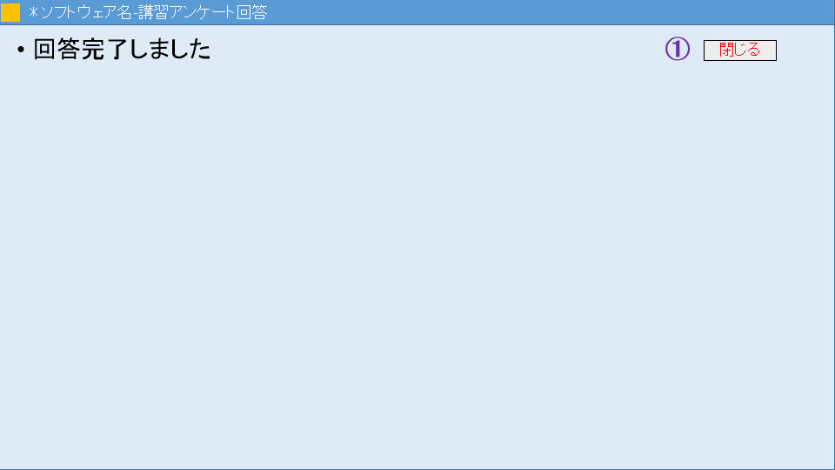

入力項目一覧表

|  |  |  |  |  |  |  |  |
| --- | --- | --- | --- | --- | --- | --- | --- |
| 番号 | 項目ID | 項目名 | 種類 | I/O | 必須入力 | 文字数 | 説明 |
| 1 | Close_B | 閉じるボタン | ボタン | I | - | - | イベント1起動 |

イベント一覧表

|  |  |  |  |  |  |
| --- | --- | --- | --- | --- | --- |
| 番号 | イベントID | イベント名 | 遷移先 | 遷移先ファイル名 | 処理内容 |
| 2 | closePage | タブの削除 |  |  | タブが閉じられる |

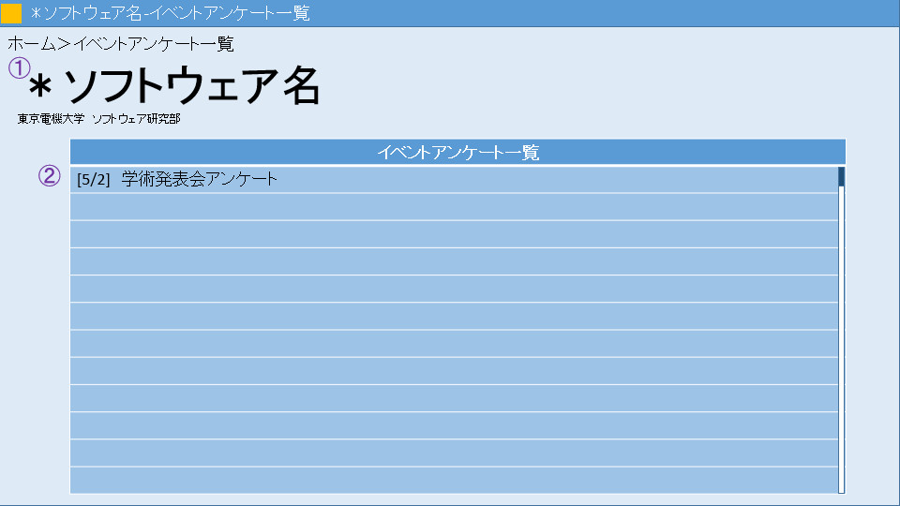

入力項目一覧表

|  |  |  |  |  |  |  |  |
| --- | --- | --- | --- | --- | --- | --- | --- |
| 番号 | 項目ID | 項目名 | 種類 | I/O | 必須入力 | 文字数 | 説明 |
| 1 | Title | タイトル | 画像 | I | - | - | イベント　1 |
| 2 | Question  Info | アンケート情報 | テキスト | I/O | - | - | 現在登録されているお知らせ情報のタイトルを表示。クリックでイベント　2 |

イベント一覧表

|  |  |  |  |  |  |
| --- | --- | --- | --- | --- | --- |
| 番号 | イベントID | イベント名 | 遷移先 | 遷移先ファイル名 | 処理内容 |
| 1 | moveHome | ホーム移動 | ホーム画面 | home.jsp | 遷移する |
| 2 | moveQuestion  InfoPage | 講習アンケート詳細ページ移動 | お知らせ詳細情報画面 | QuestionInfo.jsp | 新しいタブを開いて |



12



入力項目一覧表

|  |  |  |  |  |  |  |  |
| --- | --- | --- | --- | --- | --- | --- | --- |
| 番号 | 項目ID | 項目名 | 種類 | I/O | 必須入力 | 文字数 | 説明 |
| 1 | Title | タイトル | 画像 | I | - | - | イベント　1 |
| 2 | myPage | マイページ | ボタン | I | - | - | イベント　2 |
| 3 | otherMonth | 他の月 | ボタン | I | - | - | イベント　3 |
| 4 | filter | フィルター | ラジオボックス | I | - | - | イベント　4 |
| 5 | classInfo | 講義情報 | ボタン | I/O | - | - | 現在登録されている講義情報を表示。イベント　5 |
| 6 | newsTitle | お知らせ | テキスト | I | - | - | イベント　6 |
| 7 | newsInfo | お知らせ情報 | テキスト | I/O | - | - | 現在登録されているお知らせ情報を表示。クリックでイベント　7 |
| 8 | classQuestion | 講義アンケート | ボタン | I | - | - | イベント　8 |
| 9 | eventQuestion | イベントアンケート | ボタン | I | - | - | イベント　9 |
| 10 | srcHP | ソフ研リンク | 画像（バナー） | I | - | - | イベント　10 |
| 11 | twitterLink | ソフ研ツイッターリンク | テキスト | I | - | - | イベント　11 |
| 12 | calendar | カレンダー | フォーマット | O | - | - | 現在の月のカレンダーを表示する |

イベント一覧表

|  |  |  |  |  |  |
| --- | --- | --- | --- | --- | --- |
| 番号 | イベントID | イベント名 | 遷移先 | 遷移先ファイル名 | 処理内容 |
| 1 | moveHome | ホーム移動 | ホーム画面 | home_m.jsp | 遷移する |
| 2 | moveMyPage | マイページ移動 | マイページ画面 | Mypage_m.jsp | 遷移する |
| 3 | updateCalendar | カレンダー更新 | - | - | カレンダーの表示を他の月にする |
| 4 | classFilter | 講義表示フィルター | - | - | 指定された班だけ表示される |
| 5 | moveClassInfoPage | クラス詳細ページ移動 | 講義詳細情報画面 | classInfo_m.jsp | 新しいタブを開いて遷移する |
| 6 | moveNewsListPage | お知らせ一覧ページ移動 | お知らせ一覧画面 | newsList_m.jsp | 遷移する |
| 7 | moveNewsInfoPage | お知らせ詳細ページ移動 | お知らせ詳細情報画面 | newsInfo_m.jsp | 新しいタブを開いて |
| 8 | moveClass  QuestionListPage | 講義アンケート一覧ページ移動 | 講義アンケート一覧 | classQestionList_m.jsp | 遷移する |
| 9 | moveEvent  QuestionListPage | イベントアンケート一覧ページ移動 | イベントアンケート一覧 | eventQuestionList_m.jsp | 遷移する |
| 10 | moveSRCHP | ソフ研HP移動 | ソフ研HP | http://www.sg.dendai.ac.jp/s1g-src/ | 新しいタブを開いて遷移する |
| 11 | moveTW | ソフ研ツイッターページ移動 | ソフ研ツイッターページ | <https://twitter.com/sofken_tdu> | 新しいタブを開いて遷移する |

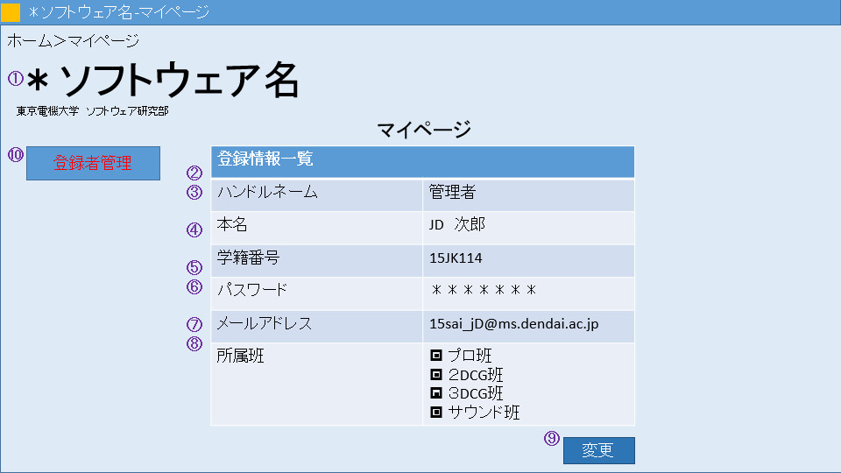・

入力項目一覧表

|  |  |  |  |  |  |  |  |
| --- | --- | --- | --- | --- | --- | --- | --- |
| 番号 | 項目ID | 項目名 | 種類 | I/O | 必須入力 | 文字数 | 説明 |
| 1 | Title | タイトル | 画像 | I | - | - | イベント　1 |
| 2 | userDataList | ユーザ登録情報一覧 | 表 | O | - | - |  |
| 3 | handleName | ハンドルネーム | テキスト | O | - | - |  |
| 4 | userName | 本名 | テキスト | O | - | - |  |
| 5 | ID | 学籍番号 | テキスト | O | - | - |  |
| 6 | MaskPass | 隠されたパスワード | テキスト | O | - | - |  |
| 7 | Address | メールアドレス | テキスト | O | - | - |  |
| 8 | Group | 所属班 | - | O | - | - |  |
| 9 | myPageUpdate  Button | ユーザ登録変更ボタン | ボタン | I | - | - | イベント　2 |
| 10 | personMana  Button | 登録者管理ボタン | ボタン | I | - | - |  |

イベント一覧表

|  |  |  |  |  |  |
| --- | --- | --- | --- | --- | --- |
| 番号 | イベントID | イベント名 | 遷移先 | 遷移先ファイル名 | 処理内容 |
| 1 | moveHome | ホーム移動 | ホーム画面 | home.jsp | 遷移する |
| 2 | moveMyPageEdit | マイページ編集画面移動 | マイページ編集画面 | mypageEdit.jsp | 遷移する |
| 3 | movePerson  ManaPage | 登録者管理画面移動 |  | personMana.jsp | 遷移する |

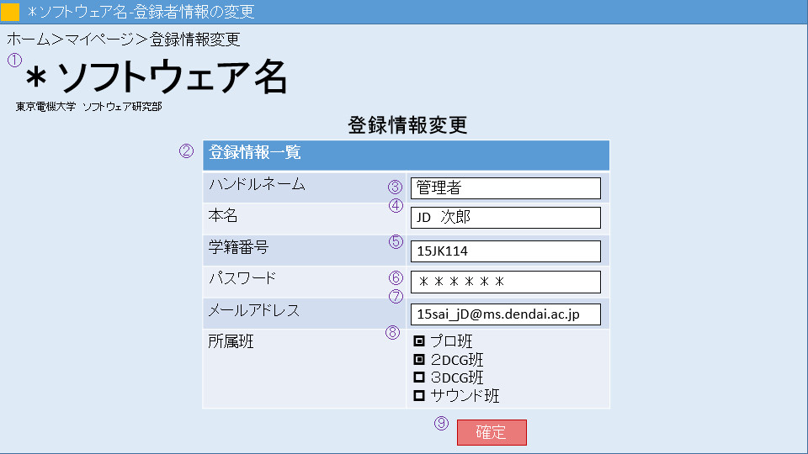

.

入力項目一覧表

|  |  |  |  |  |  |  |  |
| --- | --- | --- | --- | --- | --- | --- | --- |
| 番号 | 項目ID | 項目名 | 種類 | I/O | 必須入力 | 文字数 | 説明 |
| 1 | Title | タイトル | 画像 | I | - | - | イベント　1 |
| 2 | userDataList | ユーザ登録情報一覧 | 表 | O | - | - |  |
| 3 | handleName | ハンドルネーム | テキスト | I | 必須 | 1~16 | アカウントネーム |
| 4 | userName | 本名 | テキスト | I | 必須 | 1~16 | 本名 |
| 5 | ID | 学籍番号 | テキスト | I | 必須 | 7 | 学校学籍番号 |
| 6 | Pass | パスワード | テキスト | I | 必須 | 6~16 |  |
| 7 | adress | メールアドレス | テキスト | I | 必須 | 5~50 |  |
| 8 | group | 所属班 | ラジオボックス | I | - | - | 所属班 |
| 9 | myPageRegist  Button | ユーザ登録確定ボタン | ボタン | I | - | - | イベント　2 |

イベント一覧表

|  |  |  |  |  |  |
| --- | --- | --- | --- | --- | --- |
| 番号 | イベントID | イベント名 | 遷移先 | 遷移先ファイル名 | 処理内容 |
| 1 | moveHome | ホーム移動 | ホーム画面 | home.jsp | 遷移する |
| 2 | moveMyPage  Success | マイページ編集完了画面移動 | マイページ編集完了画面 | mypageSuccess.jsp | 遷移する |



・

入力項目一覧表

|  |  |  |  |  |  |  |  |
| --- | --- | --- | --- | --- | --- | --- | --- |
| 番号 | 項目ID | 項目名 | 種類 | I/O | 必須入力 | 文字数 | 説明 |
| 1 | OK_B | OKボタン | ボタン | I | - | - | イベント　1 |

イベント一覧表

|  |  |  |  |  |  |
| --- | --- | --- | --- | --- | --- |
| 番号 | イベントID | イベント名 | 遷移先 | 遷移先ファイル名 | 処理内容 |
| 1 | moveMyPage | マイページ画面移動 | マイページ画面 | mypage.jsp | 遷移する |

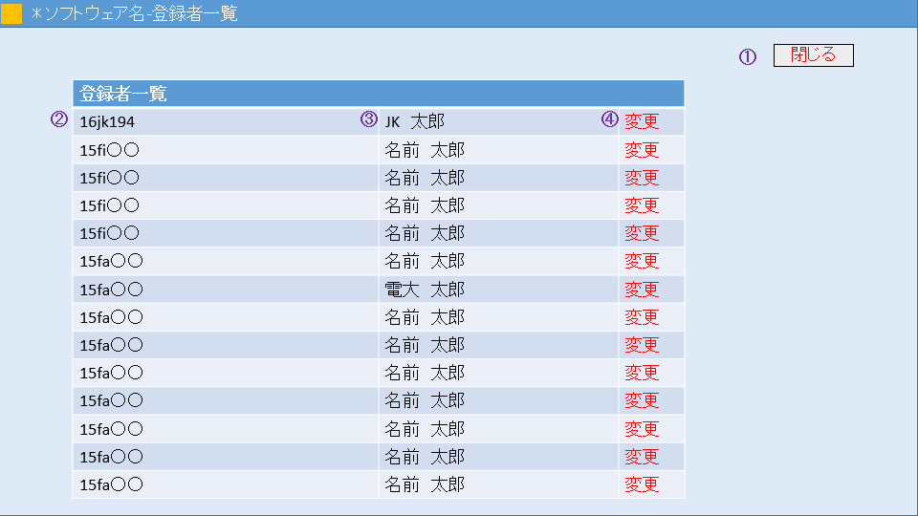

入力項目一覧表

|  |  |  |  |  |  |  |  |
| --- | --- | --- | --- | --- | --- | --- | --- |
| 番号 | 項目ID | 項目名 | 種類 | I/O | 必須入力 | 文字数 | 説明 |
| 1 | Close_B | 閉じるボタン | ボタン | I | - | - | イベント1起動 |
| 2 | ID | 学籍番号 | テキスト | O | - | - |  |
| 3 | userName | 氏名 | テキスト | O | - | - |  |
| 4 | userInfoEdit  Button | ユーザ情報変更ボタン | ボタン | I | - | - | イベント２起動 |

イベント一覧表

|  |  |  |  |  |  |
| --- | --- | --- | --- | --- | --- |
| 番号 | イベントID | イベント名 | 遷移先 | 遷移先ファイル名 | 処理内容 |
| 1 | closePage | タブの削除 |  |  | タブが閉じられる |
| 2 | moveMyPageEdit | マイページ編集画面移動 |  | mypageEdit_m.jsp | 遷移する |

.

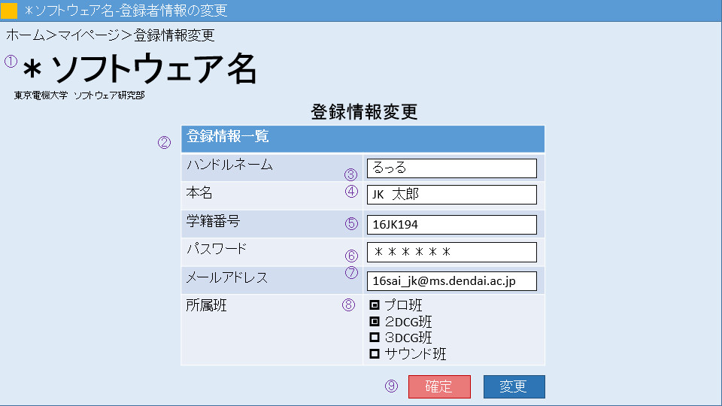

入力項目一覧表

|  |  |  |  |  |  |  |  |
| --- | --- | --- | --- | --- | --- | --- | --- |
| 番号 | 項目ID | 項目名 | 種類 | I/O | 必須入力 | 文字数 | 説明 |
| 1 | Title | タイトル | 画像 | I | - | - | イベント　1 |
| 2 | userDataList | ユーザ登録情報一覧 | 表 | O | - | - |  |
| 3 | handleName | ハンドルネーム | テキスト | I | 必須 | 1~16 | アカウントネーム |
| 4 | userName | 本名 | テキスト | I | 必須 | 1~16 | 本名 |
| 5 | ID | 学籍番号 | テキスト | I | 必須 | 7 | 学校学籍番号 |
| 6 | Pass | パスワード | テキスト | I | 必須 | 6~16 |  |
| 7 | adress | メールアドレス | テキスト | I | 必須 | 5~50 |  |
| 8 | group | 所属班 | ラジオボックス | I | - | - | 所属班 |
| 9 | myPageRegist  Button | ユーザ登録確定ボタン | ボタン | I | - | - | イベント　2 |

イベント一覧表

|  |  |  |  |  |  |
| --- | --- | --- | --- | --- | --- |
| 番号 | イベントID | イベント名 | 遷移先 | 遷移先ファイル名 | 処理内容 |
| 1 | moveHome | ホーム移動 | ホーム画面 | Home_m.jsp | 遷移する |
| 2 | moveMyPage  Success | マイページ編集完了画面移動 | マイページ編集完了画面 | mypageSuccess_m.jsp | 遷移する |



・

入力項目一覧表

|  |  |  |  |  |  |  |  |
| --- | --- | --- | --- | --- | --- | --- | --- |
| 番号 | 項目ID | 項目名 | 種類 | I/O | 必須入力 | 文字数 | 説明 |
| 1 | OK_B | OKボタン | ボタン | I | - | - | イベント　1 |

イベント一覧表

|  |  |  |  |  |  |
| --- | --- | --- | --- | --- | --- |
| 番号 | イベントID | イベント名 | 遷移先 | 遷移先ファイル名 | 処理内容 |
| 1 | moveMyPage | マイページ画面移動 | マイページ画面 | mypage_m.jsp | 遷移する |

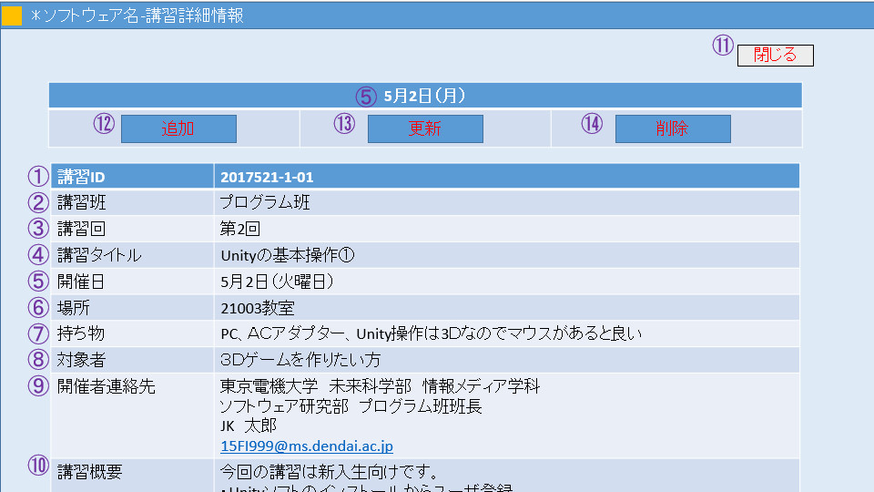

入力項目一覧表

|  |  |  |  |  |  |  |  |
| --- | --- | --- | --- | --- | --- | --- | --- |
| 番号 | 項目ID | 項目名 | 種類 | I/O | 必須入力 | 文字数 | 説明 |
| 1 | classID | 講習ID | テキスト | O | - | - |  |
| 2 | classGroup | 講習班 | テキスト | O | - | - |  |
| 3 | classNum | 講習回 | Integer | O | - | - |  |
| 4 | classTitle | 講習タイトル | テキスト | O | - | - |  |
| 5 | classDate | 講習開催日 | Integer | O | - | - |  |
| 6 | classPlace | 講習場所 | テキスト | O | - | - |  |
| 7 | classBelong | 講習持ち物 | テキスト | O | - | - |  |
| 8 | classSubjects | 講習対象者 | テキスト | O | - | - |  |
| 9 | classHostInfo | 開催者連絡先 | テキスト | O | - | - |  |
| 10 | classOverview | 講習概要 | テキスト | O | - | - |  |
| 11 | Close_B | 閉じるボタン | ボタン | I | - | - | イベント1起動 |
| 12 | classInfoAdd | 講習情報の追加 | ボタン | I | - | - | イベント2起動 |
| 13 | classInfoEdit | 講習情報の更新 | ボタン | I |  |  | イベント3起動 |
| 14 | classInfoDel | 講習情報の削除 | ボタン | I |  |  | イベント4起動 |

イベント一覧表

|  |  |  |  |  |  |
| --- | --- | --- | --- | --- | --- |
| 番号 | イベントID | イベント名 | 遷移先 | 遷移先ファイル名 | 処理内容 |
| 1 | closePage | タブの削除 |  |  | タブが閉じられる |
| 2 | classInfoAddPage | 講習情報追加画面移動 |  | classIndoAdd_m.jsp | 遷移する |
| 3 | classInfoEditPage | 講習情報更新画面移動 |  | classIndoEdit_m.jsp | 遷移する |
| 4 | classInfoDelPage | 講習情報削除画面移動 |  | classIndoDel_m.jsp | 遷移する |

・

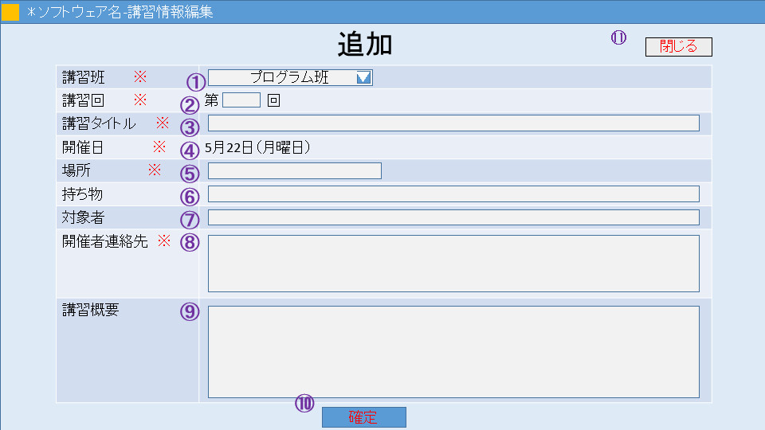

入力項目一覧表

|  |  |  |  |  |  |  |  |
| --- | --- | --- | --- | --- | --- | --- | --- |
| 番号 | 項目ID | 項目名 | 種類 | I/O | 必須入力 | 文字数 | 説明 |
| 1 | SelectGroup | 班選択 | ラジオボックス | I | 必須 | - |  |
| 2 | classNum | 講習回 | Integer | I | 必須 | 1~3 |  |
| 3 | classTitle | 講習タイトル | テキスト | I | 必須 | 1~30 |  |
| 4 | classDate | 講習開催日 | テキスト | O | - | - |  |
| 5 | classPlace | 講習場所 | テキスト | I | 必須 | 1~32 |  |
| 6 | classBelong | 講習持ち物 | テキスト | I |  | 1~32 |  |
| 7 | classSubject | 講習対象者 | テキスト | I |  | 1~50 |  |
| 8 | classHostInfo | 講習開催者情報 | テキスト | I | - | 1~50 |  |
| 9 | classOverview | 講習概要 | テキスト | I | - | 1~250 |  |
| 10 | classInputComp_B | 講習情報完了ボタン | ボタン | I | - | - | イベント1or  イベント2 |
| 11 | Close_B | 閉じるボタン | ボタン | I | - | - | イベント3起動 |

イベント一覧表

|  |  |  |  |  |  |
| --- | --- | --- | --- | --- | --- |
| 番号 | イベントID | イベント名 | 遷移先 | 遷移先ファイル名 | 処理内容 |
| 1 | classAddSuccessful | 講習追加成功 |  | classIndoAddSuccess_m.jsp | 遷移する |
| 2 | classMissAdd | 講習追加失敗 |  |  | 必須項目が未入力というメッセージを使う |
| 3 | closePage | タブの削除 |  |  | タブが閉じられる |

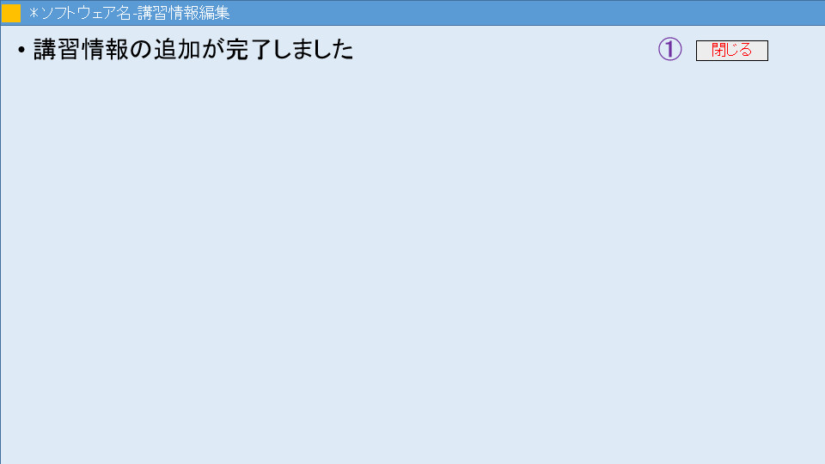

入力項目一覧表

|  |  |  |  |  |  |  |  |
| --- | --- | --- | --- | --- | --- | --- | --- |
| 番号 | 項目ID | 項目名 | 種類 | I/O | 必須入力 | 文字数 | 説明 |
| 1 | OK_B | OKボタン | ボタン | I | - | - | イベント　1 |

イベント一覧表

|  |  |  |  |  |  |
| --- | --- | --- | --- | --- | --- |
| 番号 | イベントID | イベント名 | 遷移先 | 遷移先ファイル名 | 処理内容 |
| 1 | moveMyPage | マイページ画面移動 | マイページ画面 | mypage_m.jsp | 遷移する |

・

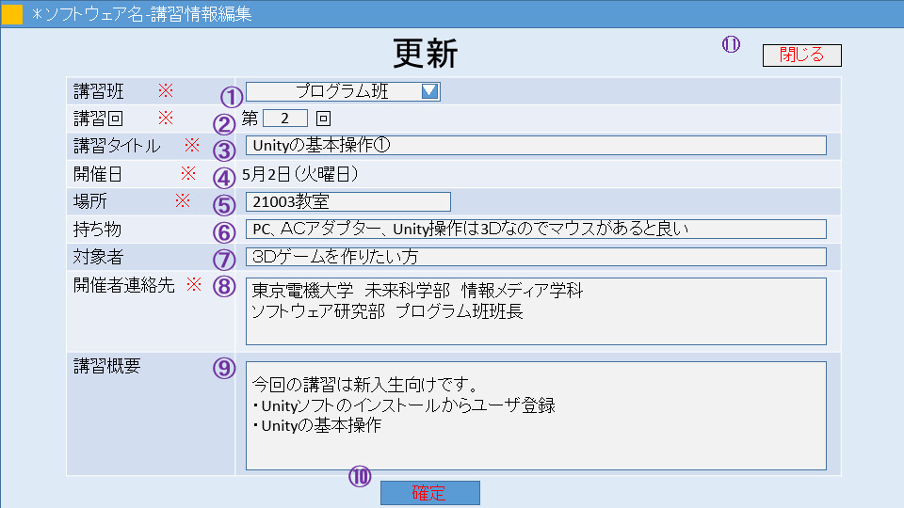

入力項目一覧表

|  |  |  |  |  |  |  |  |
| --- | --- | --- | --- | --- | --- | --- | --- |
| 番号 | 項目ID | 項目名 | 種類 | I/O | 必須入力 | 文字数 | 説明 |
| 1 | SelectGroup | 班選択 | ラジオボックス | I | 必須 | - |  |
| 2 | classNum | 講習回 | Integer | I | 必須 | 1~3 |  |
| 3 | classTitle | 講習タイトル | テキスト | I | 必須 | 1~30 |  |
| 4 | classDate | 講習開催日 | テキスト | O | - | - |  |
| 5 | classPlace | 講習場所 | テキスト | I | 必須 | 1~32 |  |
| 6 | classBelong | 講習持ち物 | テキスト | I |  | 1~32 |  |
| 7 | classSubject | 講習対象者 | テキスト | I |  | 1~50 |  |
| 8 | classHostInfo | 講習開催者情報 | テキスト | I | - | 1~50 |  |
| 9 | classOverview | 講習概要 | テキスト | I | - | 1~250 |  |
| 10 | classComp_B | 講習情報完了ボタン | ボタン | I | - | - | イベント1or  イベント2 |
| 11 | Close_B | 閉じるボタン | ボタン | I | - | - | イベント3起動 |

イベント一覧表

|  |  |  |  |  |  |
| --- | --- | --- | --- | --- | --- |
| 番号 | イベントID | イベント名 | 遷移先 | 遷移先ファイル名 | 処理内容 |
| 1 | classEditSuccessful | 講習追加成功 |  | classIndoEditSuccess_m.jsp | 遷移する |
| 2 | classMissEdit | 講習追加失敗 |  |  | 必須項目が未入力というメッセージを使う |
| 3 | closePage | タブの削除 |  |  | タブが閉じられる |

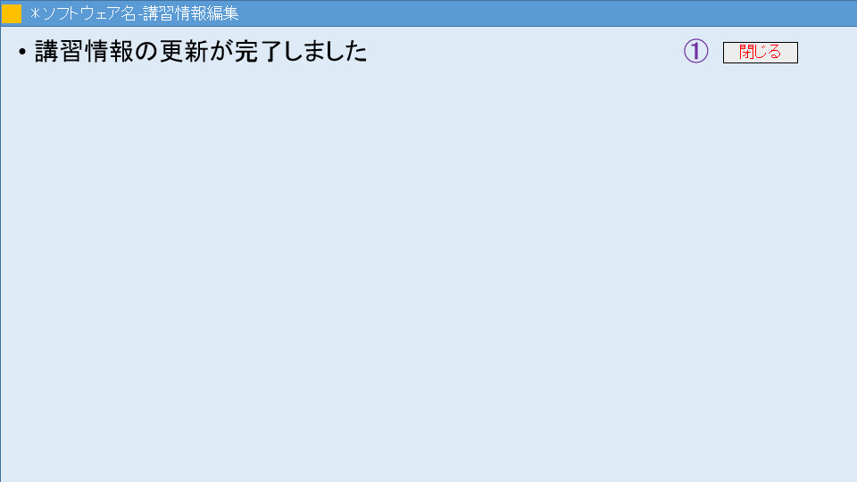

入力項目一覧表

|  |  |  |  |  |  |  |  |
| --- | --- | --- | --- | --- | --- | --- | --- |
| 番号 | 項目ID | 項目名 | 種類 | I/O | 必須入力 | 文字数 | 説明 |
| 1 | Close_B | 閉じるボタン | ボタン | I | - | - | イベント1起動 |

イベント一覧表

|  |  |  |  |  |  |
| --- | --- | --- | --- | --- | --- |
| 番号 | イベントID | イベント名 | 遷移先 | 遷移先ファイル名 | 処理内容 |
| 1 | closePage | タブの削除 |  |  | タブが閉じられる |

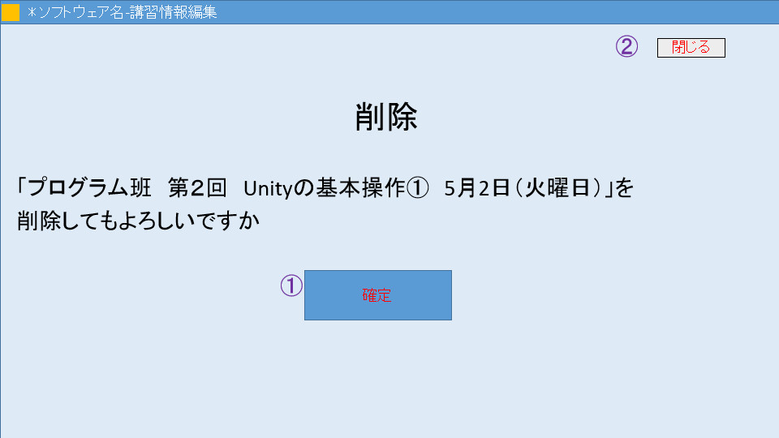

入力項目一覧表

|  |  |  |  |  |  |  |  |
| --- | --- | --- | --- | --- | --- | --- | --- |
| 番号 | 項目ID | 項目名 | 種類 | I/O | 必須入力 | 文字数 | 説明 |
| 1 | classCompDel_B | 講習情報削除確定ボタン | ボタン | I | - | - | イベント1起動 |
| 2 | Close_B | 閉じるボタン | ボタン | I | - | - | イベント2起動 |

イベント一覧表

|  |  |  |  |  |  |
| --- | --- | --- | --- | --- | --- |
| 番号 | イベントID | イベント名 | 遷移先 | 遷移先ファイル名 | 処理内容 |
| 1 | classDelSuccessful | 講習追加成功 |  | classIndoDelSuccess_m.jsp | 遷移する |
| 2 | closePage | タブの削除 |  |  | タブが閉じられる | |

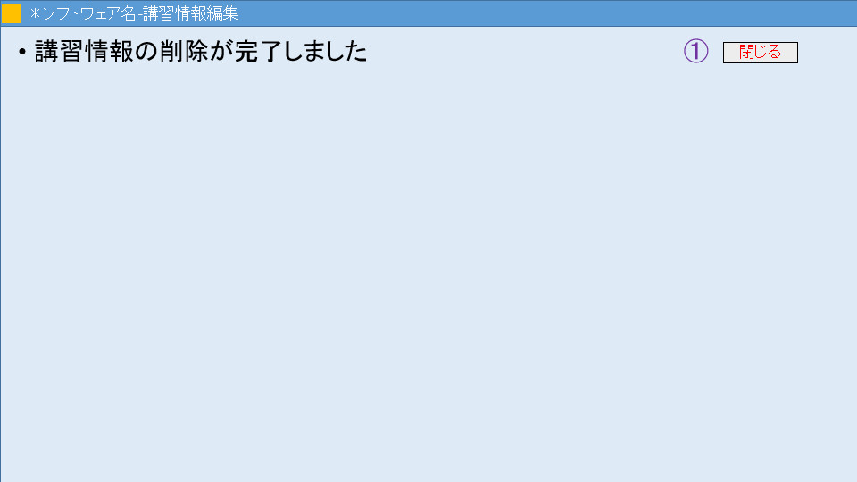

入力項目一覧表

|  |  |  |  |  |  |  |  |
| --- | --- | --- | --- | --- | --- | --- | --- |
| 番号 | 項目ID | 項目名 | 種類 | I/O | 必須入力 | 文字数 | 説明 |
| 1 | Close_B | 閉じるボタン | ボタン | I | - | - | イベント1起動 |

イベント一覧表

|  |  |  |  |  |  |
| --- | --- | --- | --- | --- | --- |
| 番号 | イベントID | イベント名 | 遷移先 | 遷移先ファイル名 | 処理内容 |
| 1 | closePage | タブの削除 |  |  | タブが閉じられる |

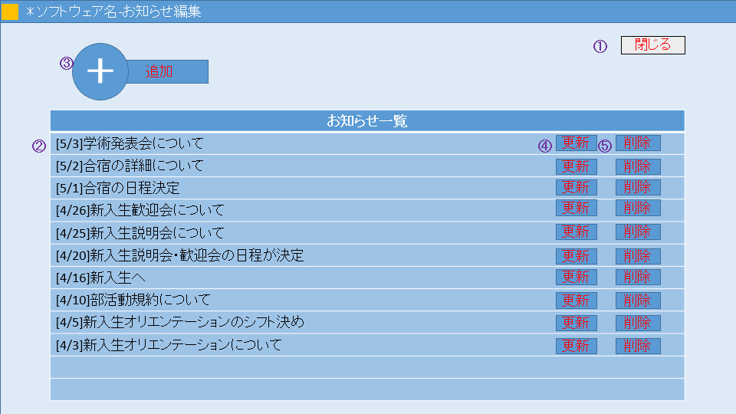

入力項目一覧表

|  |  |  |  |  |  |  |  |
| --- | --- | --- | --- | --- | --- | --- | --- |
| 番号 | 項目ID | 項目名 | 種類 | I/O | 必須入力 | 文字数 | 説明 |
| 1 | Close_B | 閉じるボタン | ボタン | I | - | - | イベント1起動 |
| 2 | newsInfo | お知らせ情報 | テキスト | I/O | - | - | 現在登録されているお知らせ情報のタイトルを表示。クリックでイベント2起動 |
| 3 | newsAdd_B | お知らせ情報追加移動ボタン | ボタン | I | - | - | イベント3起動 |
| 4 | newsEdit_B | お知らせ情報更新移動ボタン | ボタン | I | - | - | イベント4起動 |
| 5 | newsDel_B | お知らせ情報削除移動ボタン | ボタン | I | - | - | イベン5起動 |

イベント一覧表

|  |  |  |  |  |  |
| --- | --- | --- | --- | --- | --- |
| 番号 | イベントID | イベント名 | 遷移先 | 遷移先ファイル名 | 処理内容 |
| 1 | closePage | タブの削除 |  |  | タブが閉じられる |
| 2 | moveNewsInfoPage | お知らせ詳細ページ移動 | お知らせ詳細情報画面 | newsInfo.jsp | 新しいタブを開いて |
| 3 | moveNewsAddPage | お知らせ情報追加画面移動 |  | newsAdd_m.jsp | 遷移する |
| 4 | moveNewsEditPage | お知らせ情報更新画面移動 |  | newsEdit_m.jsp | 遷移する |
| 5 | moveNewsDelPage | お知らせ情報削除画面移動 |  | newsDel_m.jsp | 遷移する |

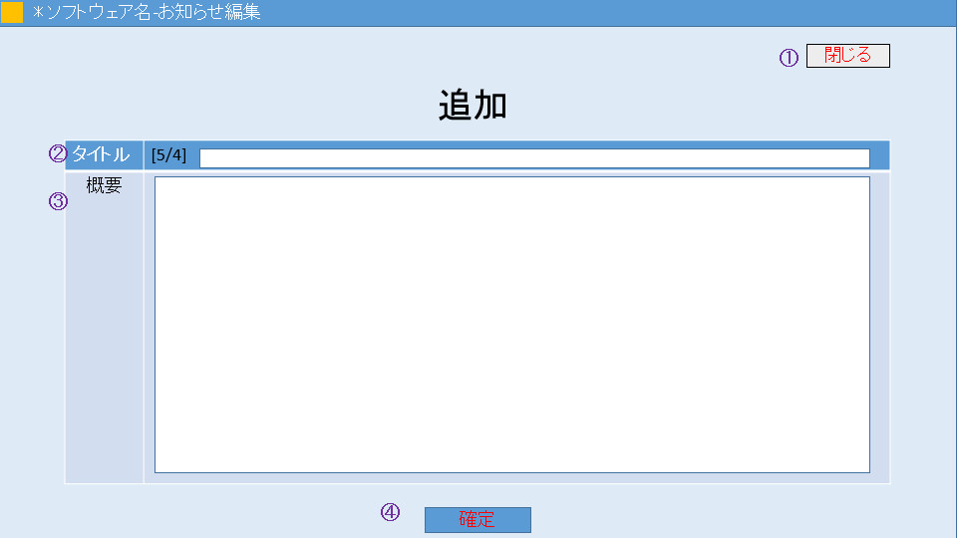

入力項目一覧表

|  |  |  |  |  |  |  |  |
| --- | --- | --- | --- | --- | --- | --- | --- |
| 番号 | 項目ID | 項目名 | 種類 | I/O | 必須入力 | 文字数 | 説明 |
| 1 | Close_B | 閉じるボタン | ボタン | I | - | - | イベント1起動 |
| 2 | neswTitle | お知らせタイトル | テキスト | I | 必須 | 1~50 |  |
| 3 | newsOverview | お知らせ概要 | テキスト | I | 必須 | 1~300 |  |
| 4 | newsAddComp_B | お知らせ情報入力完了ボタン | ボタン | I | - | - | イベント2 or  イベント3起動 |

イベント一覧表

|  |  |  |  |  |  |
| --- | --- | --- | --- | --- | --- |
| 番号 | イベントID | イベント名 | 遷移先 | 遷移先ファイル名 | 処理内容 |
| 1 | closePage | タブの削除 |  |  | タブが閉じられる |
| 2 | newsAddSuccessful | お知らせ情報追加成功 |  | newsAddSuccess_m.jsp | 遷移する |
| 3 | MissNewsAddInput | お知らせ情報入力失敗 |  | newsAdd_m.jsp | 遷移する |

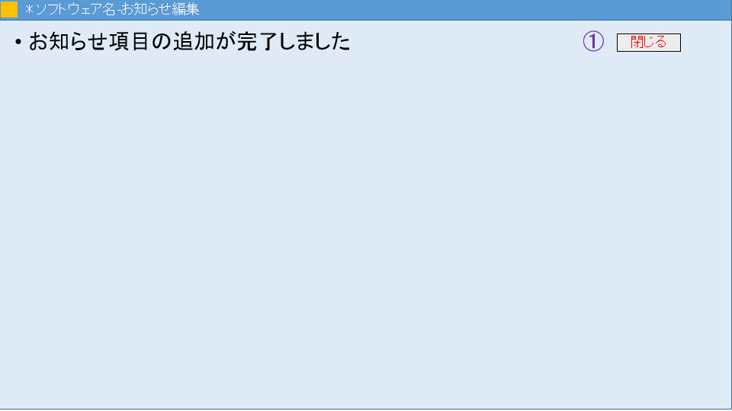

入力項目一覧表

|  |  |  |  |  |  |  |  |
| --- | --- | --- | --- | --- | --- | --- | --- |
| 番号 | 項目ID | 項目名 | 種類 | I/O | 必須入力 | 文字数 | 説明 |
| 1 | OK_B | OKボタン | ボタン | I | - | - | イベント　1 |

イベント一覧表

|  |  |  |  |  |  |
| --- | --- | --- | --- | --- | --- |
| 番号 | イベントID | イベント名 | 遷移先 | 遷移先ファイル名 | 処理内容 |
| 1 | moveMyPage | マイページ画面移動 | マイページ画面 | mypage_m.jsp | 遷移する |

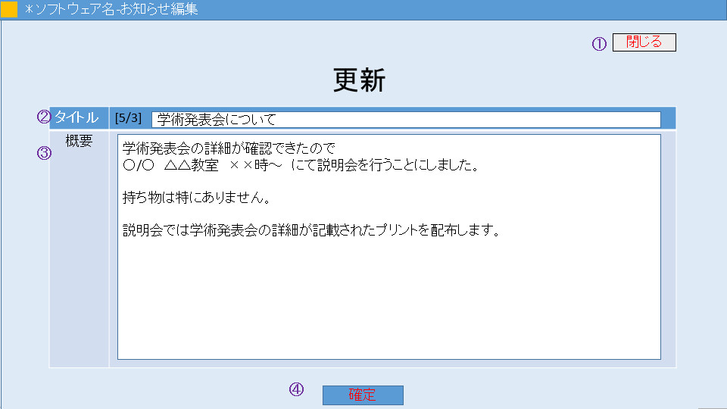

入力項目一覧表

|  |  |  |  |  |  |  |  |
| --- | --- | --- | --- | --- | --- | --- | --- |
| 番号 | 項目ID | 項目名 | 種類 | I/O | 必須入力 | 文字数 | 説明 |
| 1 | Close_B | 閉じるボタン | ボタン | I | - | - | イベント1起動 |
| 2 | neswTitle | お知らせタイトル | テキスト | I | 必須 | 1~50 |  |
| 3 | newsOverview | お知らせ概要 | テキスト | I | 必須 | 1~300 |  |
| 4 | newsAddComp_B | お知らせ情報入力完了ボタン | ボタン | I | - | - | イベント2 or  イベント3起動 |

イベント一覧表

|  |  |  |  |  |  |
| --- | --- | --- | --- | --- | --- |
| 番号 | イベントID | イベント名 | 遷移先 | 遷移先ファイル名 | 処理内容 |
| 1 | closePage | タブの削除 |  |  | タブが閉じられる |
| 2 | newsAddSuccessful | お知らせ情報追加成功 |  | newsAddSuccess_m.jsp | 遷移する |
| 3 | MissNewsAddInput | お知らせ情報入力失敗 |  | newsAdd_m.jsp | 遷移する |

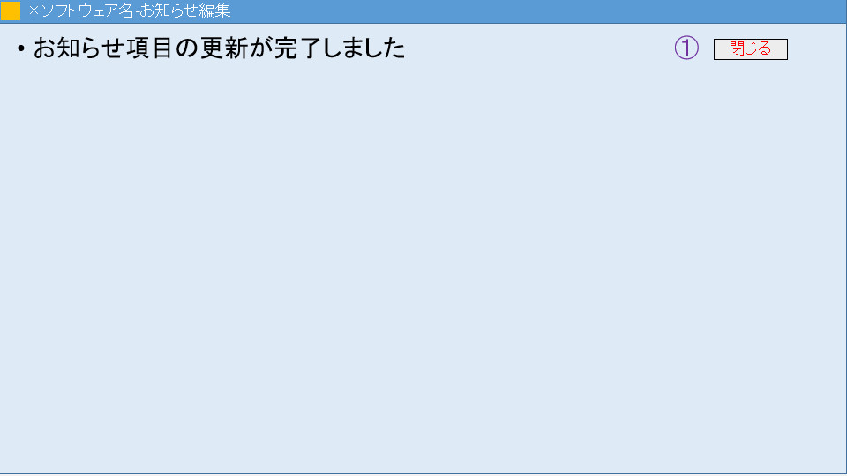

入力項目一覧表

|  |  |  |  |  |  |  |  |
| --- | --- | --- | --- | --- | --- | --- | --- |
| 番号 | 項目ID | 項目名 | 種類 | I/O | 必須入力 | 文字数 | 説明 |
| 1 | Close_B | 閉じるボタン | ボタン | I | - | - | イベント1起動 |

イベント一覧表

|  |  |  |  |  |  |
| --- | --- | --- | --- | --- | --- |
| 番号 | イベントID | イベント名 | 遷移先 | 遷移先ファイル名 | 処理内容 |
| 1 | closePage | タブの削除 |  |  | タブが閉じられる |

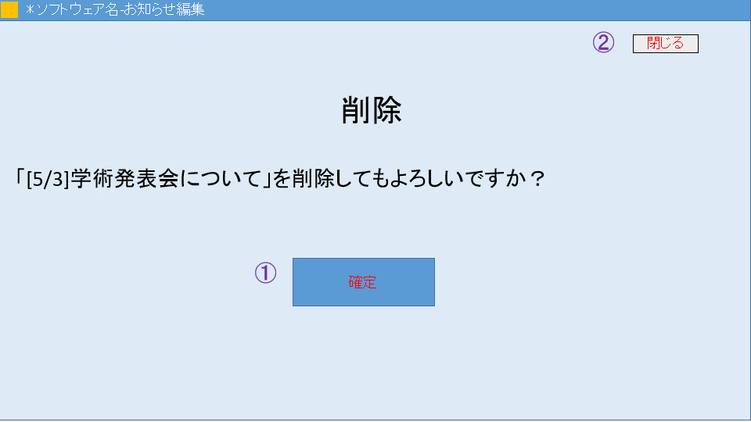

入力項目一覧表

|  |  |  |  |  |  |  |  |
| --- | --- | --- | --- | --- | --- | --- | --- |
| 番号 | 項目ID | 項目名 | 種類 | I/O | 必須入力 | 文字数 | 説明 |
| 1 | classCompDel_B | 講習情報削除確定ボタン | ボタン | I | - | - | イベント1起動 |
| 2 | Close_B | 閉じるボタン | ボタン | I | - | - | イベント2起動 |

イベント一覧表

|  |  |  |  |  |  |
| --- | --- | --- | --- | --- | --- |
| 番号 | イベントID | イベント名 | 遷移先 | 遷移先ファイル名 | 処理内容 |
| 1 | classDelSuccessful | 講習追加成功 |  | classIndoDelSuccess_m.jsp | 遷移する |
| 2 | closePage | タブの削除 |  |  | タブが閉じられる | |

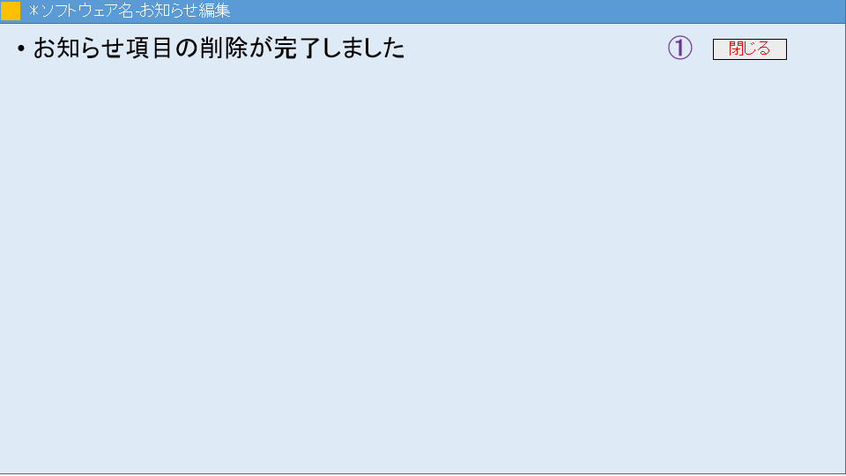

入力項目一覧表

|  |  |  |  |  |  |  |  |
| --- | --- | --- | --- | --- | --- | --- | --- |
| 番号 | 項目ID | 項目名 | 種類 | I/O | 必須入力 | 文字数 | 説明 |
| 1 | Close_B | 閉じるボタン | ボタン | I | - | - | イベント1起動 |

イベント一覧表

|  |  |  |  |  |  |
| --- | --- | --- | --- | --- | --- |
| 番号 | イベントID | イベント名 | 遷移先 | 遷移先ファイル名 | 処理内容 |
| 1 | closePage | タブの削除 |  |  | タブが閉じられる |

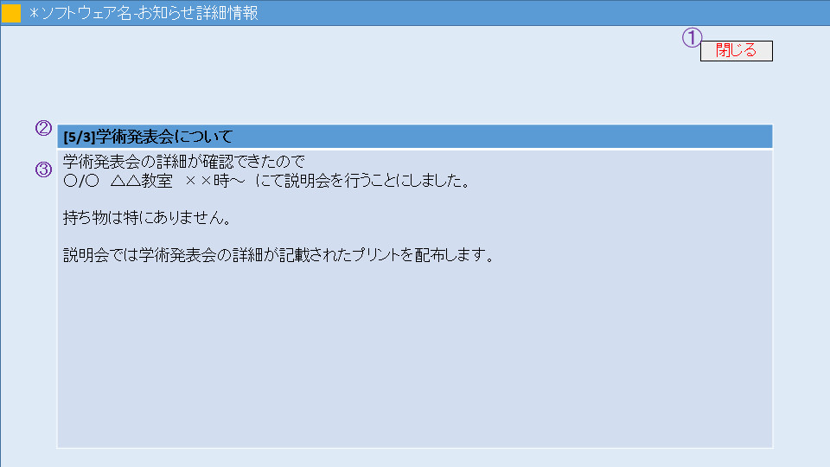

入力項目一覧表

|  |  |  |  |  |  |  |  |
| --- | --- | --- | --- | --- | --- | --- | --- |
| 番号 | 項目ID | 項目名 | 種類 | I/O | 必須入力 | 文字数 | 説明 |
| 1 | Close_B | 閉じるボタン | ボタン | I | - | - | イベント1起動 |
| 2 | newsTitle | お知らせタイトル | テキスト | O | - | - |  |
| 3 | newsOverview | お知らせ概要 | テキスト | O | - | - |  |

イベント一覧表

|  |  |  |  |  |  |
| --- | --- | --- | --- | --- | --- |
| 番号 | イベントID | イベント名 | 遷移先 | 遷移先ファイル名 | 処理内容 |
| 1 | closePage | タブの削除 |  |  | タブが閉じられる |

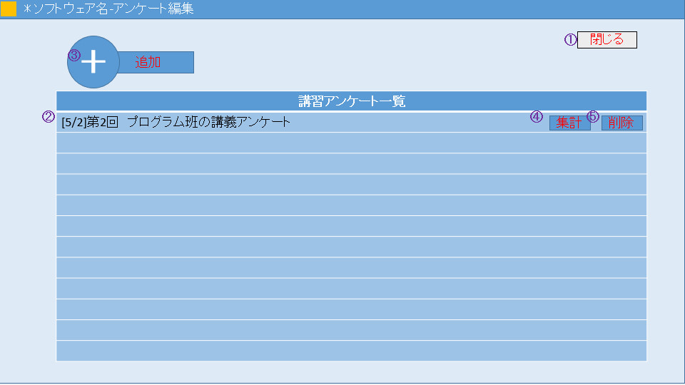

入力項目一覧表

|  |  |  |  |  |  |  |  |
| --- | --- | --- | --- | --- | --- | --- | --- |
| 番号 | 項目ID | 項目名 | 種類 | I/O | 必須入力 | 文字数 | 説明 |
| 1 | Close_B | 閉じるボタン | ボタン | I | - | - | イベント1起動 |
| 2 | questionInfo | お知らせ情報 | テキスト | I/O | - | - | 現在登録されているお知らせ情報のタイトルを表示。クリックでイベント2起動 |
| 3 | questionAdd_B | お知らせ情報追加移動ボタン | ボタン | I | - | - | イベント3起動 |
| 4 | questionResult_B | お知らせ情報集計移動ボタン | ボタン | I | - | - | イベント4起動 |
| 5 | questionDel_B | お知らせ情報削除移動ボタン | ボタン | I | - | - | イベン5起動 |

イベント一覧表

|  |  |  |  |  |  |
| --- | --- | --- | --- | --- | --- |
| 番号 | イベントID | イベント名 | 遷移先 | 遷移先ファイル名 | 処理内容 |
| 1 | closePage | タブの削除 |  |  | タブが閉じられる |
| 2 | MoveQuestion  InfoPage | お知らせ詳細ページ移動 | お知らせ詳細情報画面 | questionInfo.jsp | 新しいタブを開いて |
| 3 | moveQuestion  AddPage | アンケート追加画面移動 |  | questionAdd_m.jsp | 遷移する |
| 4 | moveQuestion  ResultPage | アンケート集計画面移動 |  | questionResult_m.jsp | 遷移する |
| 5 | moveQuestion  DelPage | アンケート削除画面移動 |  | questionDel_m.jsp | 遷移する |

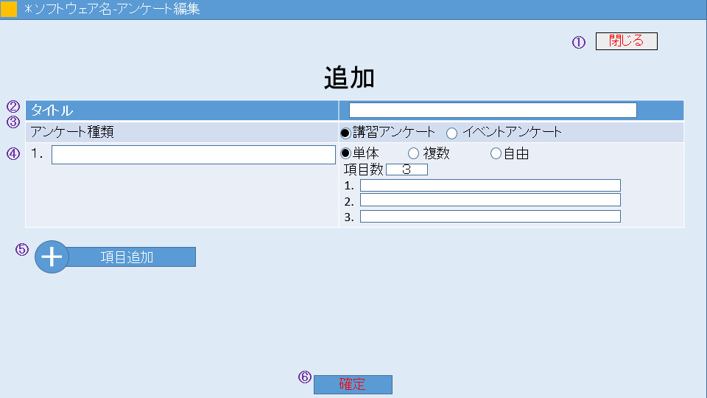

入力項目一覧表

|  |  |  |  |  |  |  |  |
| --- | --- | --- | --- | --- | --- | --- | --- |
| 番号 | 項目ID | 項目名 | 種類 | I/O | 必須入力 | 文字数 | 説明 |
| 1 | Close_B | 閉じるボタン | ボタン | I | - | - | イベント1起動 |
| 2 | questionTitle | アンケートタイトル | テキスト | I | 必須 | 1~50 |  |
| 3 | questionType | アンケート種類 | ラジオボックス | I | 必須 | - |  |
| 4 | question | 質問 | テキスト・チェックボックス・Integer | I |  | 1~30 | Questionクラスの要素を入力 |
| 5 | addQuestions | 質問項目の追加 | ボタン | I | - | - | 入力項目④を追加する |
| 6 | questionAdd  Comp_B | アンケート追加完了ボタン | ボタン | I | - | - | イベント2起動 |

イベント一覧表

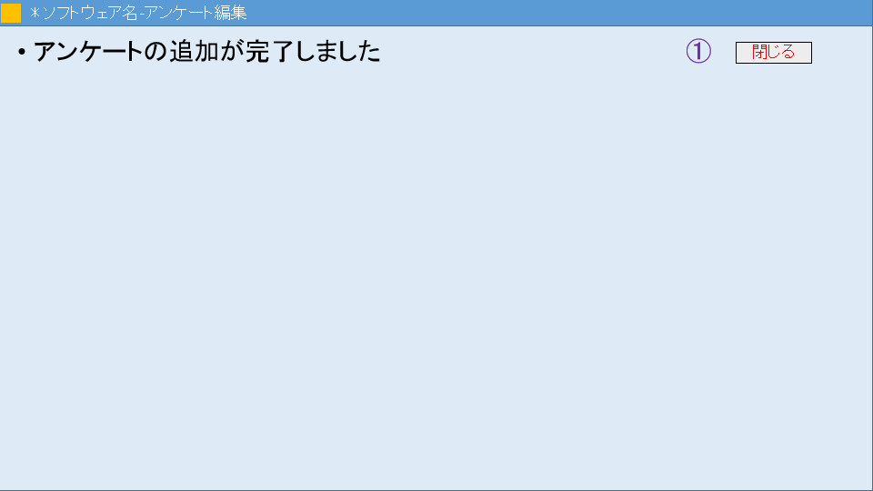

|  |  |  |  |  |  |
| --- | --- | --- | --- | --- | --- |
| 番号 | イベントID | イベント名 | 遷移先 | 遷移先ファイル名 | 処理内容 |
| 1 | closePage | タブの削除 |  |  | タブが閉じられる |
| 2 |  |  |  |  |  |



入力項目一覧表

|  |  |  |  |  |  |  |  |
| --- | --- | --- | --- | --- | --- | --- | --- |
| 番号 | 項目ID | 項目名 | 種類 | I/O | 必須入力 | 文字数 | 説明 |
| 1 | Title | タイトル | 画像 | I | - | - | イベント　1 |
| 2 | qusetion  Info | アンケート情報 | テキスト | I/O | - | - | 現在登録されているお知らせ情報のタイトルを表示。クリックでイベント　2 |

イベント一覧表

|  |  |  |  |  |  |
| --- | --- | --- | --- | --- | --- |
| 番号 | イベントID | イベント名 | 遷移先 | 遷移先ファイル名 | 処理内容 |
| 1 | moveHome | ホーム移動 | ホーム画面 | home.jsp | 遷移する |
| 2 | moveQuestion  InfoPage | 講習アンケート詳細ページ移動 | お知らせ詳細情報画面 | QuestionInfo.jsp | 新しいタブを開いて |

入力項目一覧表

|  |  |  |  |  |  |  |  |
| --- | --- | --- | --- | --- | --- | --- | --- |
| 番号 | 項目ID | 項目名 | 種類 | I/O | 必須入力 | 文字数 | 説明 |
| 1 | questionTitle | アンケートタイトル | テキスト | O | - | - |  |
| 2 | qusetions | アンケート質問 | O:  テキスト  I:  チェックボックスorラジオボックスorテキスト | I/O | - | - | 現在登録されているアンケートの質問を表示。アンケートによって、入力方法が変わる。 |
| 3 | answerSend | 回答送信ボタン | ボタン | I | - | - | イベント1起動 |
| 4 | Close_B | 閉じるボタン | ボタン | I | - | - | イベント2起動 |

イベント一覧表

|  |  |  |  |  |  |
| --- | --- | --- | --- | --- | --- |
| 番号 | イベントID | イベント名 | 遷移先 | 遷移先ファイル名 | 処理内容 |
| 1 | moveAnswer  Success | アンケート回答完了画面移動 | アンケート回答完了画面 | answerSuccess.jsp | 遷移する |
| 2 | closePage | タブの削除 |  |  | タブが閉じられる |



入力項目一覧表

|  |  |  |  |  |  |  |  |
| --- | --- | --- | --- | --- | --- | --- | --- |
| x番号 | 項目ID | 項目名 | 種類 | I/O | 必須入力 | 文字数 | 説明 |
| 1 | Close_B | 閉じるボタン | ボタン | I | - | - | イベント1起動 |

イベント一覧表

|  |  |  |  |  |  |
| --- | --- | --- | --- | --- | --- |
| 番号 | イベントID | イベント名 | 遷移先 | 遷移先ファイル名 | 処理内容 |
| 2 | closePage | タブの削除 |  |  | タブが閉じられる |



入力項目一覧表

|  |  |  |  |  |  |  |  |
| --- | --- | --- | --- | --- | --- | --- | --- |
| 番号 | 項目ID | 項目名 | 種類 | I/O | 必須入力 | 文字数 | 説明 |
| 1 | Title | タイトル | 画像 | I | - | - | イベント　1 |
| 2 | Question  Info | アンケート情報 | テキスト | I/O | - | - | 現在登録されているお知らせ情報のタイトルを表示。クリックでイベント　2 |

イベント一覧表

|  |  |  |  |  |  |
| --- | --- | --- | --- | --- | --- |
| 番号 | イベントID | イベント名 | 遷移先 | 遷移先ファイル名 | 処理内容 |
| 1 | moveHome | ホーム移動 | ホーム画面 | home.jsp | 遷移する |
| 2 | moveQuestion  InfoPage | 講習アンケート詳細ページ移動 | お知らせ詳細情報画面 | QuestionInfo.jsp | 新しいタブを開いて |

3. データモデル

　本システムのER図を作成し、簡潔に説明する文章を記述してください。